You Can Dance
Made By Motion

Dansen op populaire muziek!
Vind je het leuk om op muziek te bewegen en te dansen ?In de workshop YOU CAN DANCE worden verschillende dansspelletjes gespeeld en dansen aangeleerd. In de laatste les wordt het spannend want dan treed je op voor belangstellenden!
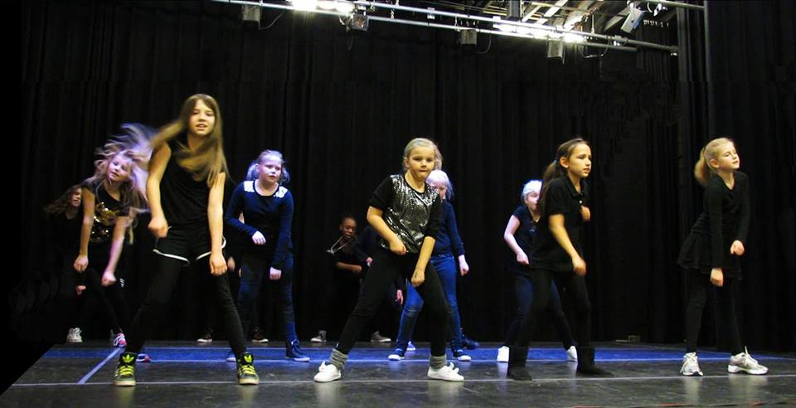

Locatie:

Groep:
Data:
Tijd:
Kosten:

Inschrijven kan door dit strookje in te vullen en af te geven bij de groepsleerkracht. Betaling geschiedt bij ………….
YOU CAN DANCE (Made by Motion)
Voor en achternaam leerling
__________________________________________
Groep __________________________________________
__________________________________________
__________________________________________

